实验报告
一、设计思路
题目名称：第二课堂兴趣班管理系统。
这是一个典型的教育管理系统的问题，我们可以使用Java语言，以面向对象的方式来解决这个问题。我设计了一些类，如Student类，InterestClass类，以及相关的方法来处理这些对象。
Student类：这个类包含了学员的基本信息，包括编号、姓名、电话和年级,同时还包括对基本信息的初始化方法，以及增加和删除兴趣班的addInterestClass()以及reduceInterestClass()方法来实现报班和取消报班的功能。
InterestClass类：这个类包含了兴趣班的基本信息，包括编号、兴趣班名称、授课时 间、授课地点、授课总次数、授课教师和费用，同时还包括对基本信息的初始化方法，以及增加和删除学员的addStudent()以及reduceStudent()方法来实现报班和取消报班的功能。
然后，我定义了一些处理这些对象的类和方法，如InterestClassManageSystem类，这个类通过menu()方法来处理来自兴趣班以及学员的录入和查询等申请。在这一方法中我采用了递归这一思想，通过在每个判断中加入menu()这一语句来实现用户重复使用系统的功能。
在管理不同学员和班级的信息时，我采用了对象数组这一数据存储方式来对不同学院和班级的信息进行存储。
二、设计类图
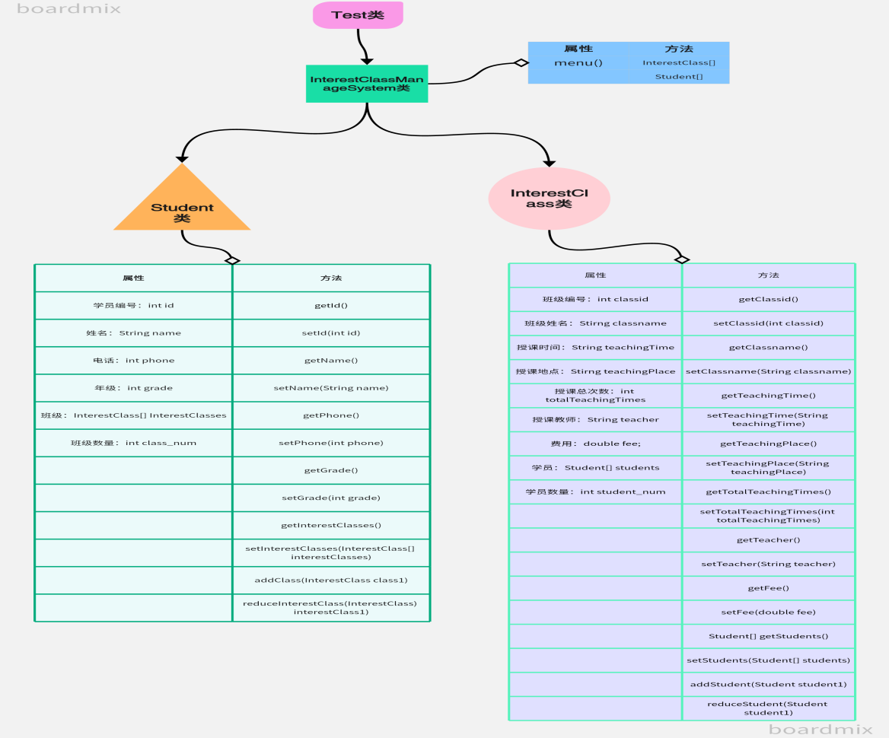
三、代码说明
public void addStudent(Student student1)
{
students[student_num]=student1;
student_num++;
}//这段代码用来实现兴趣班添加学生的功能，每传进一个学生对象就会添加一个学生对象到该班级中的学生对象数组，同时使学生数量加一，便于后续操作

public void reduceStudent(Student student1)
{
for(int i=0;i<student_num;i++)
{
if(students[i].equals(student1))
{
for(int j=i;j<student_num;j++)
{
students[j]=students[j+1];
}
student_num--;
break;
}
}
}//这段代码用来实现兴趣班对某一特定学生信息的删除，每传进去一个学生对象会先进行一次检测，检测是否该班级中是否有要删除的这名学生，如果没有则跳出循环，如果有则进行删除，让该名学生后面的学生信息向前进一位，以完成对该学生信息的删除
- 运行结果分析（贴运行结果图）
1.兴趣班信息录入
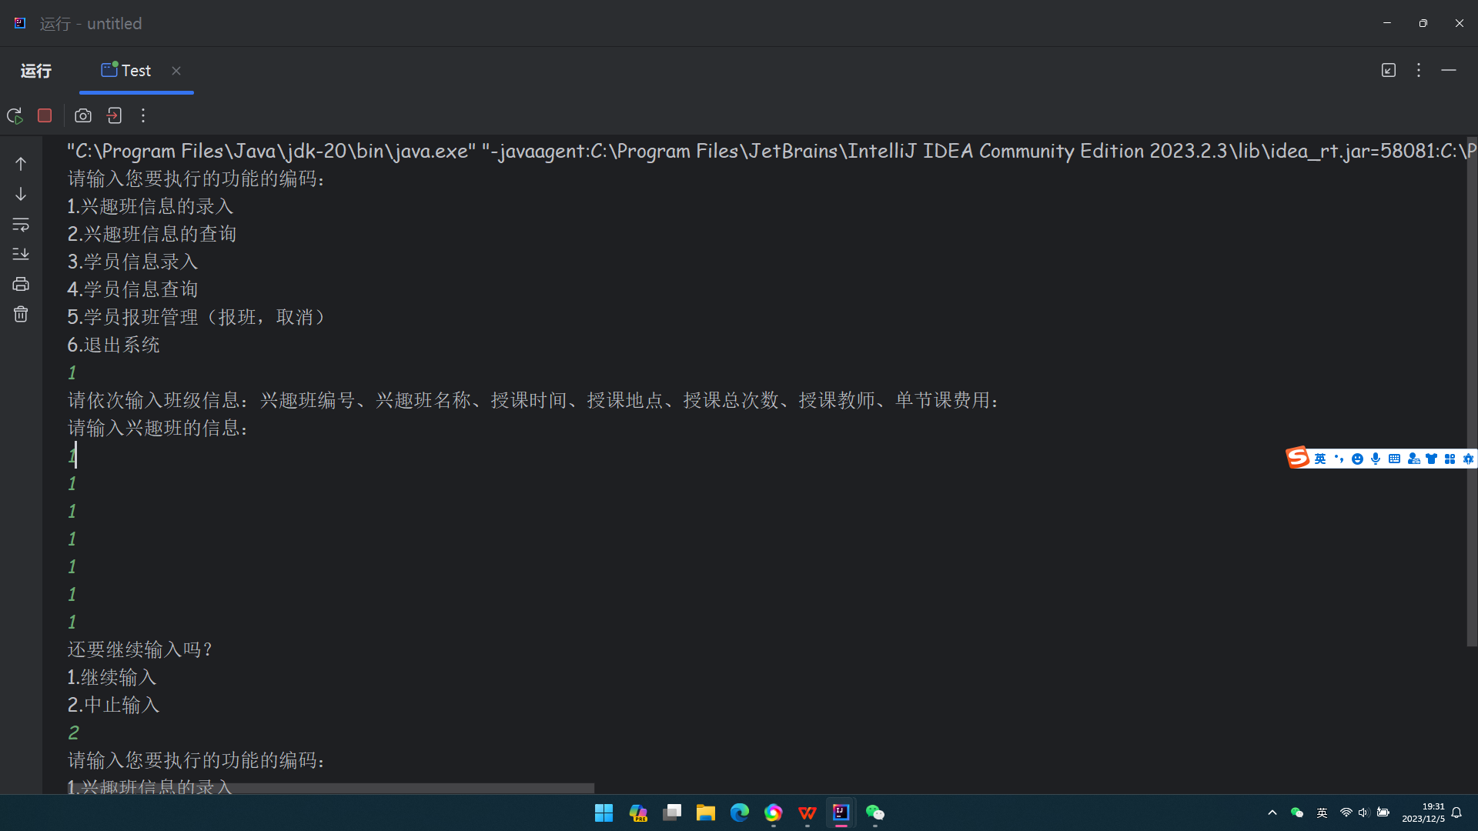
2.兴趣班信息查询
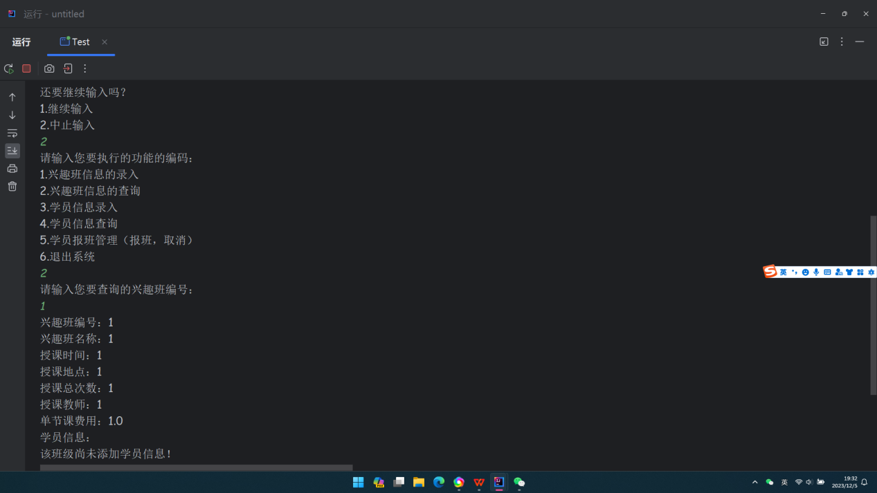
3.学员信息录入
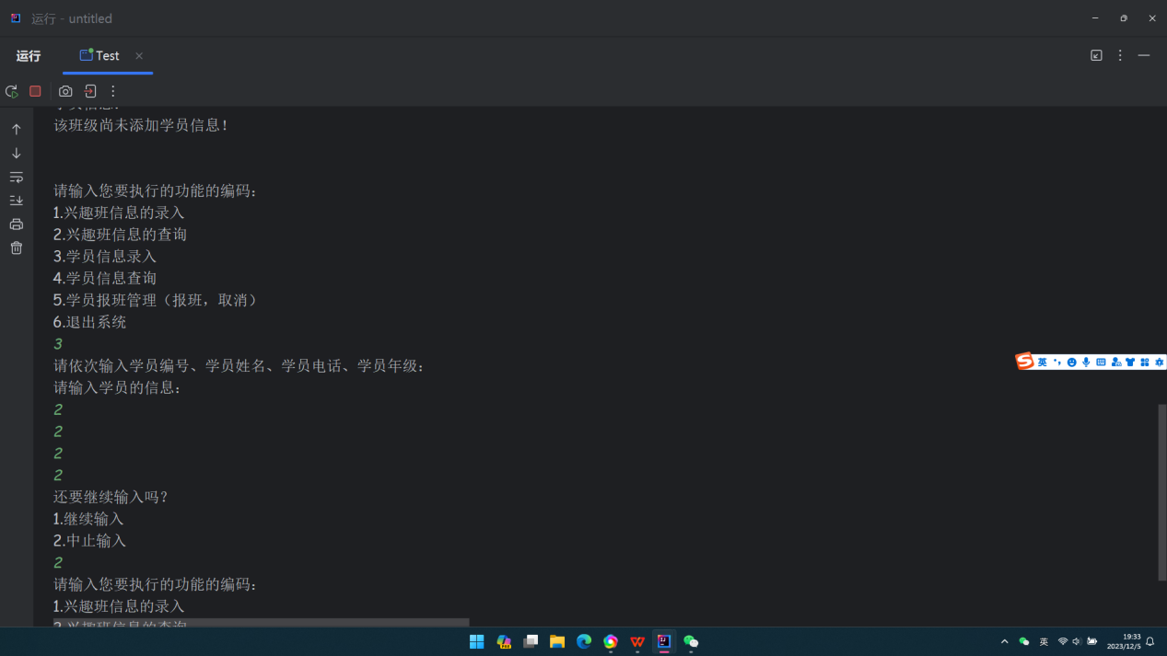
4.学员信息查询
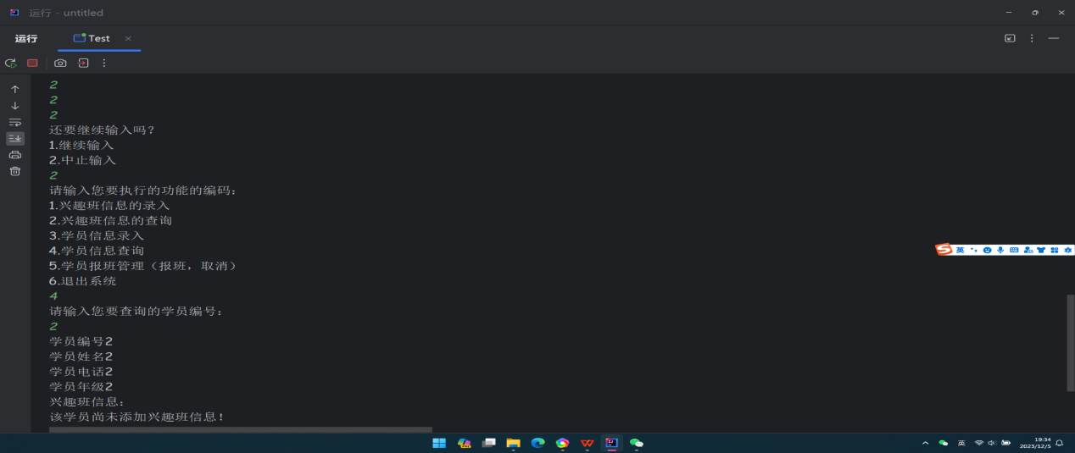
5.学员报班
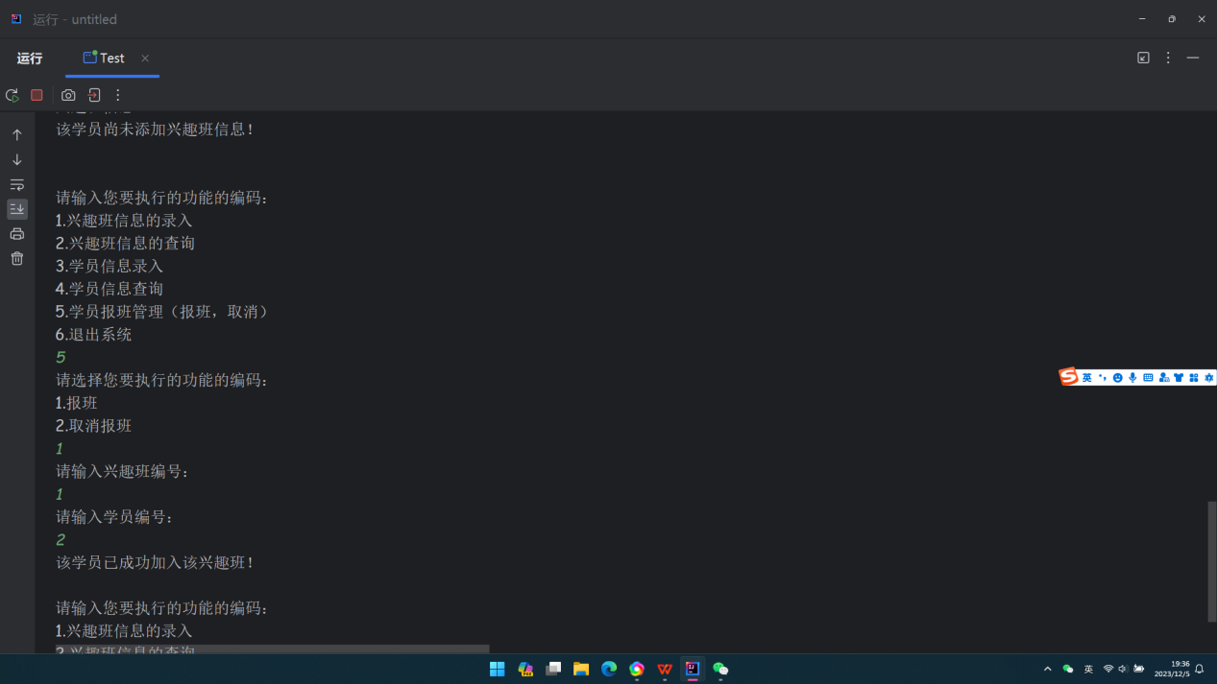
6.查询班级信息验证是否报班成功
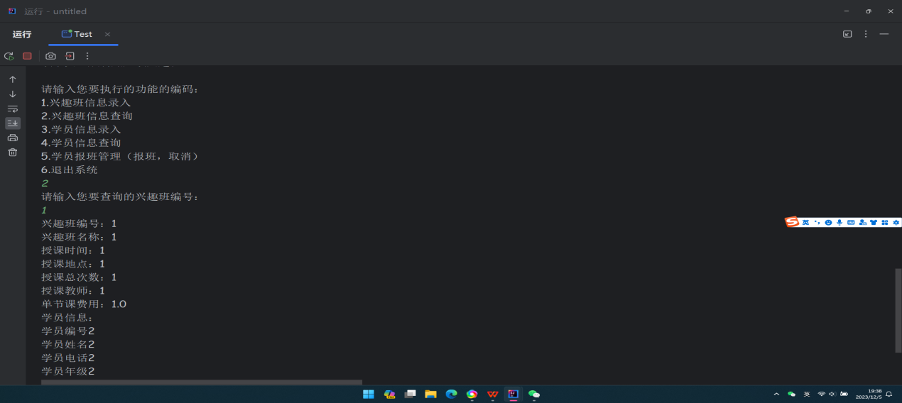
7.查询学员信息验证是否报班成功
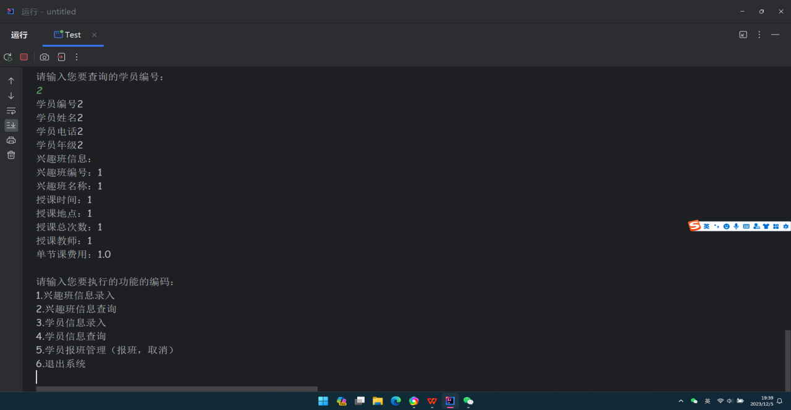
8.取消报班
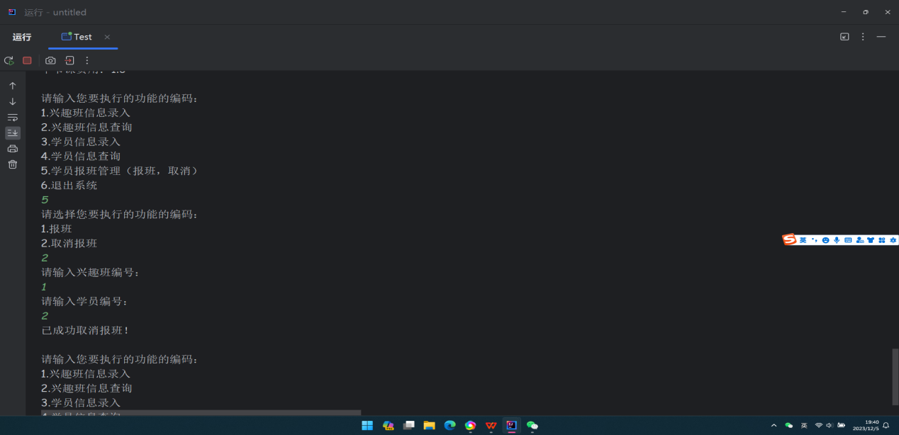
9.查询班级信息验证是否取消报班成功
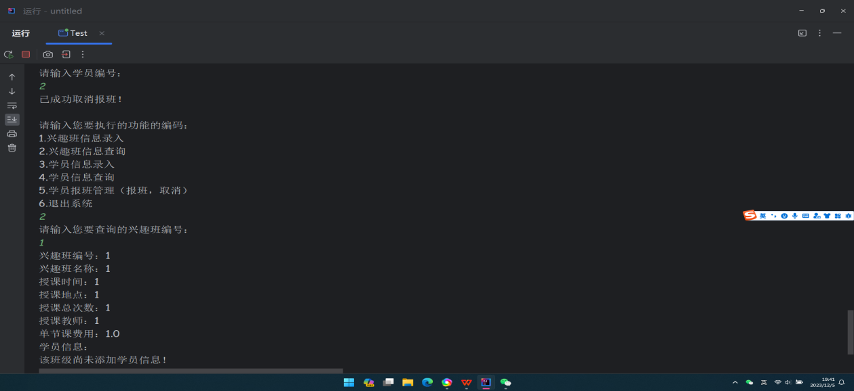
10.查询学员信息验证是否取消报班成功
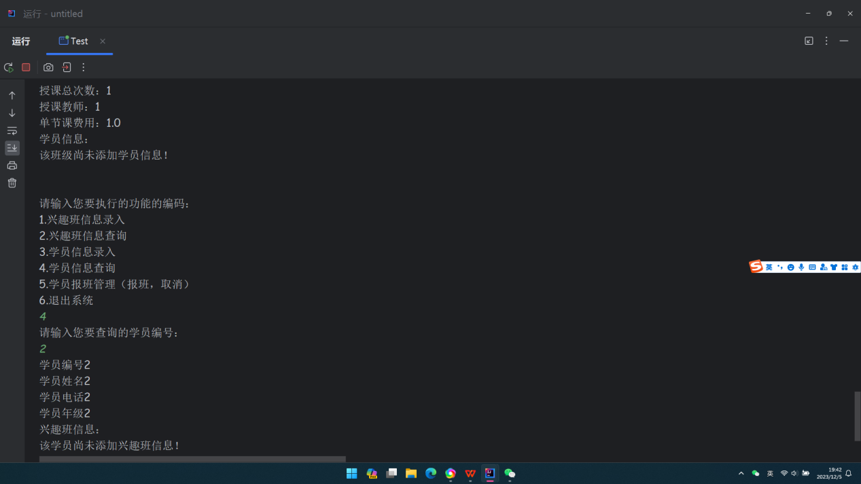
11.退出系统
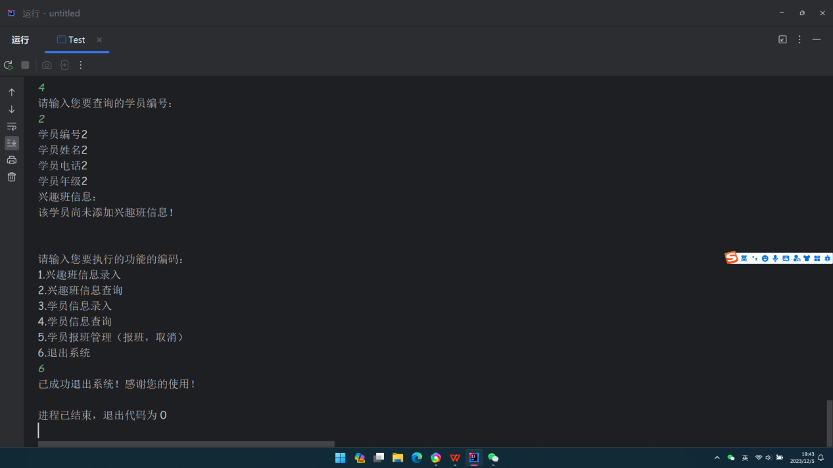
五、总结
该实验基本完成，达到了所有实验要求
在完成第二课堂兴趣班管理系统Java程序设计实验的过程中，我遇到了一些问题，以下是我遇到的问题和解决方案：
1.理解需求和设计：在开始编程之前，理解系统的需求和设计是非常重要的。我花费了大量时间与同学讨论系统的功能和设计。我们通过绘制流程图和UML图来帮助我们理解系统的结构和交互。
2.类的设计和继承：为了使代码更易于维护和扩展，我使用面向对象的设计原则，将相关的数据和行为封装在类中。
3.用户界面的设计：为了提供一个易于使用的界面，我使用了递归的思想使用户重复使用系统，一次打开就可以进行多次操作。
4.数据库连接和操作：为了存储和检索数据，我使用了对象数组这一数据存储方式。
5.调试和错误处理：在编程过程中，报错是一个常见的问题。我使用了IDE的调试功能来跟踪代码的执行，来找到产生错误的原因。
通过完成这个实验，我对Java课程的学习有了更深入的理解和体验。以下是我对Java课程学习的一些心得体会：
面向对象编程：通过实现类和继承，我更好地理解了面向对象编程的概念和方法。这使我能够更好地组织和管理代码，并提高了代码的可重用性和可维护性。
1.团队合作：在这个实验中，我向同学求助来解决我遇到的问题。通过讨论和协作，我们学会了如何更好地合作和解决问题。这使我意识到团队合作的重要性，以及如何有效地沟通和协调工作。
2.注释：为了使代码易于理解和维护，我在关键部分添加了注释和。这使我意识到注释的重要性，以及如何编写清晰且有用的注释来帮助自己和其他开发人员理解代码。

